**Presentación para el líder**

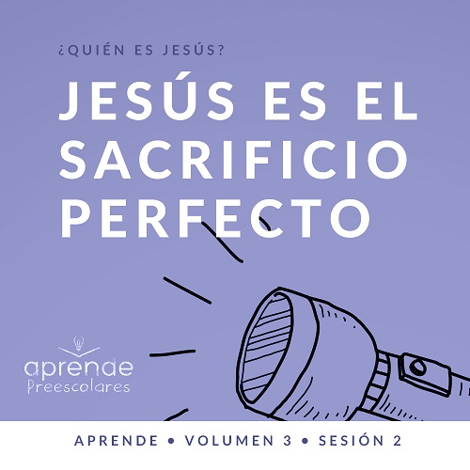

**Resumen del volumen**

**¿Quién es Jesús?**

*En su libro clásico,* Mero Cristianismo*, C. S. Lewis concluyó que quienes se niegan a creer en la afirmación de Jesús de ser Dios no tienen otra opción que tildarlo de loco o de ser el diablo. Jesús preguntó a sus discípulos quién decía la gente que era Él (*[*Mateo 16:13*](https://ref.ly/logosref/Bible.Mt16.13)*). Ellos le dieron muchas respuestas. Pero luego, Jesús les preguntó: «Y ustedes, ¿quién dicen que soy?». Dos mil años después, posiblemente no haya una pregunta más importante que tengamos que responder, que esa*.

**Resumen de la sesión**

**Jesús es el sacrificio perfecto**

*En esta sesión de* **Aprende***, los preescolares aprenderán que Dios ama a todo el mundo. Jesús vino a mostrarnos que Él era el sacrificio Perfecto que vino al mundo a salvar a todos. Los preescolares seguramente tendrán dificultad en comprender las palabras* muerte *y* sacrificio*, pero sí entenderán que Jesús sufrió por ellos. La historia bíblica de la muerte de Jesús en la cruz tiene que estar acompañada siempre de la verdad maravillosa de que Jesús vive hoy*.

**Lección bíblica**

La muerte de Jesús en la cruz

[Juan 19:1–6](https://ref.ly/logosref/Bible.Jn19.1-6), [16–19](https://ref.ly/logosref/Bible.Jn19.16-19), [28–30](https://ref.ly/logosref/Bible.Jn19.28-30)

**Verdad de fe**

Jesús ama al mundo.

**Versículo de fe**

[Juan 3:16](https://ref.ly/logosref/Bible.Jn3.16) (NTV)

«Pues Dios amó tanto al mundo que dio a su único Hijo, para que todo el que crea en él no se pierda, sino que tenga vida eterna».

**Preparación para la sesión**

**Tiempo de preparación para el líder: 20–25 minutos**

|  |
| --- |
| ***Necesitarás***  ***Actividades antes del servicio***  *•* ***Hojas de Actividad antes del servicio 1*** *y* ***2***  *• Plastilina*  *• Galletitas con figura de corazón, una por niño*  *• Material opcional: Cobertura de pastel blanca o rosada*  *• Material opcional: Palitos o cuchillos de plástico, uno por niño*  ***Grupo grande***  *• Biblia*  *•* ***Hojas de Actividad antes del servicio 1*** *y* ***2***  *• Cantos de adoración (Se sugiere buscar en Internet canciones alegres y dinámicas relacionadas con la Biblia y el tema de la sesión.)*  *• Aquellos grupos que no usen celulares o tabletas también necesitarán:*  *• Proyector o televisor*  *• Computadora o laptop*  *• Video del* ***Sonido Verdad de fe*** *(sonido de una campanilla)*  *•* ***Diapositiva Verdad de fe***  ***• Diapositiva Versículo de fe***  ***• Video Lección bíblica A***  ***• Video Lección bíblica B***  ***Grupo pequeño***  *•* ***Hoja de Conexión****, una por grupo*  *• Etiquetas autoadhesivas con figura de corazoncitos o puntitos*  *•* ***Hoja de actividad Grupo pequeño****, una por niño*  *• Acuarelas y pinceles*  *• Manteles de plástico*  *• Recipientes de agua*  *•* ***Hoja de Tiempo creativo***  *• Vaso o florero de vidrio transparente*  *• Pequeñas bolsas con cierre, una por grupo*  *• Marcadores negros, uno por grupo*  *• Tijeras*  *• Marcadores*  *• Agua*  *Para acceder al contenido y los videos de la sesión desde una computadora, visita:* [*ProyectoCompromisoBiblico.com/Descargas*](https://proyectocompromisobiblico.com/Descargas) |
| ***Preparación***  ***Actividades antes del servicio***  *• Disponer los juguetes y las meriendas en una mesa.*  *• Imprimir las* ***Hojas de Actividad antes del servicio 1*** *y* ***2***  ***Grupo grande***  *• Descargar los videos y las diapositivas que correspondan.*  *• Elegir cantos de alabanza y tenerlos listos para su reproducción.*  ***Grupo pequeño***  *• Imprimir la* ***Hoja de Conexión****, una por grupo.*  *• Imprimir la* ***Hoja de actividad Grupo pequeño****, una hoja por niño.*  *• Cubrir las mesas con los manteles de plástico.*  *• Imprimir la* ***Hoja de Tiempo creativo****, una cada cuatro grupos.*  *• Recortar las figuras.*  *• Llenar los vasos o los floreros con agua, hasta el borde.*  *• Practicar el efecto para asegurarse de que funciona con tus objetos.*  *¿Es la primera vez que enseñas* Aprende *para Preescolares?* Lee la [Guía para el facilitador](https://0b769b0ed3569ef9d18b-f88d8272f61086866d50d048b43ef630.ssl.cf2.rackcdn.com/sites/biblengagementproject/Guia_para_el_facilitador_de_Escucha.pdf). |

**Actividades antes del servicio**

*Verifica qué materiales se necesitan al comienzo de la sesión.*

**Entrada a la historia bíblica**

Hoy, nuestra historia bíblica será sobre Jesús. Vamos a ver dos figuras diferentes mientras aprendemos sobre Él hoy. A ver si me pueden decir qué son.

• *Muestra las* ***Hojas de Actividad antes del servicio****. Los niños dicen qué figuras son*.

Más adelante, encontraremos cómo el corazón y la cruz nos hablan de Jesús. ¿Se animan a hacer estas figuras con la plastilina?

• *Muestra las figuras para que los niños puedan copiarlas con la plastilina*.

• *Haz las siguientes preguntas*.

¿Qué significa un corazón?

Cuando vemos una cruz, ¿en quién deberíamos pensar?

¿Qué fue más fácil hacer el corazón o la cruz?

**Merienda**

**Galletitas con figura de corazón**

Nuestro Versículo de fe nos dice que Dios mostró su amor por el mundo. Eso significa que Él ama a todos, y nos ama a ti y a mí. ¿Qué figura nos recuerda al amor? *(Respuesta del grupo)* Disfrutemos juntos estas galletitas.

• *Opcional: Puedes darles cobertura de pasteles a los niños para que decoren las galletitas*.

• *Mientras los niños comen la merienda, continúa diciendo:*

¿Quién los ama mucho? Mencionemos a todas las personas que nos aman. *(Escucha las respuestas).* ¿A quién aman ustedes mucho? *(Escucha las respuestas).* Me pregunto cuanto amor tiene Dios para amar a todo el mundo. ¿Cuánto dirían? *(Escucha las respuestas)*.

**Juego libre**

*Los niños pueden entretenerse con juguetes si queda tiempo libre*.

**Transición**

*Unos minutos antes del servicio, pide a los niños que se reúnan en el área del grupo grande y que se siente cada uno en su lugar*.

**Grupo grande**

**25 minutos**

*Verifica qué materiales se necesitan al comienzo de la sesión.*

**Introducción**

¡Bienvenidos! Esta es la parte que pasamos juntos aprendiendo sobre la Palabra de Dios, la Biblia. *(Muestra la Biblia).* Ella nos habla acerca de Jesús. Aprendemos cómo Él nos mostró que nos ama. Muéstrenme con sus manos y brazos cuánto piensan que los ama Jesús. Si creen que Jesús los ama muy poquito, pongan las manos una muy cerca de la otra. Si les parece que los ama mucho, separen las manos lo más que puedan. ¿Están listos? ¡Ya! *(Respuesta del grupo)*

• *Estira los brazos con las manos muy separadas*.

Yo sé que Jesús me ama mucho. Tenemos que estar atentos a dos figuras hoy. ¿Cuáles son?

• *Muestra las* ***Hojas 1*** *y* ***2*** *-* ***Actividades antes del servicio****, una a la vez*.

Creo que encajan con la historia bíblica que veremos hoy. Estén atentos para ver si nos damos cuenta.

**Verdad de fe**

La Verdad de fe de hoy es sobre el amor. Creo que ya tenemos algo que corresponde a una de nuestras figuras. ¿Cuál es? *(Escucha las respuestas).* ¡Sí! El amor y el corazón van juntos.

• *Mostrar la* ***Diapositiva Verdad de fe***.

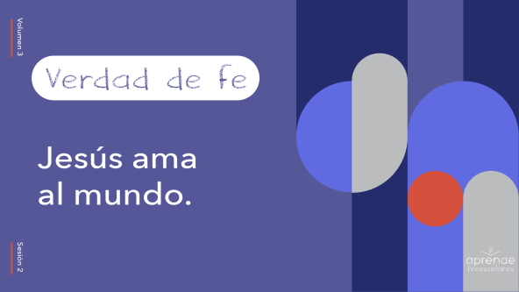

Nos daremos un abrazo mientras decimos la Verdad de fe. ¿Listos? **Jesús ama al mundo.** ¿La pueden decir muy bajito? **Jesús ama al mundo.** ¿Se animan a gritarla? **Jesús ama al mundo.** ¡Excelente!

**Qué enseña la Biblia**

Ya que hablamos de amar al mundo, nuestro Versículo de fe también habla de eso. Tenemos a alguien especial para ayudarnos a aprenderlo. Veamos qué está haciendo Lizzy.

• *Mostrar el* ***Video Lección bíblica A***.

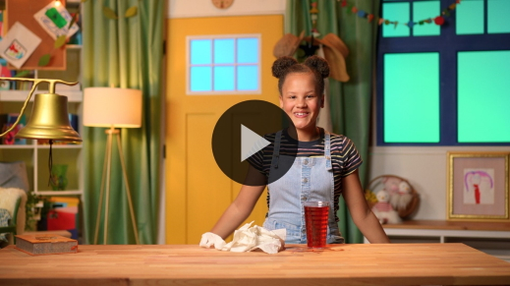

¡Practicaron muy bien el Versículo de fe! Lo estamos aprendiendo juntos. Es un buen recordatorio de lo mucho que nos ama Jesús.

**Adoración**

¡Ah! El amor me recuerda una de nuestras figuras. ¿Cuál es? *(Respuesta del grupo)* El corazón representa el amor. ¿Quién nos ama más que nadie? *(Respuesta del grupo)* Dios. Vamos a adorarlo ahora.

**Alabanza**

¿Estás feliz porque Dios te ama? Sacude las manos muy alto. *(Respuesta del grupo)*

¿Estás feliz porque Jesús te ama? Abre los brazos con las manos muy separadas. *(Respuesta del grupo)*

¿Quién quiere agradecer a Dios? Sacude las manos muy alto otra vez. *(Respuesta del grupo)*

**Canto**

Ahora alabemos a Dios con el canto.

• *Dirige a los niños en una o dos canciones. Lee la sugerencia al principio de la sesión*.

**Oración**

Dios nos ama mucho. Inclinemos la cabeza para orar.

|  |
| --- |
| Querido Dios, gracias por amar a todo el mundo. Gracias por amarnos. Nosotros también te amamos. Amén. |

**Qué enseña la Biblia (continuación)**

Gracias por orar conmigo. Veamos. Descubrimos qué representaba el corazón. Veamos cuál es la otra figura. ¿Qué es? *(Respuesta del grupo)*

• *Muestra la* ***Hoja de Actividad antes del servicio 1****, la figura de la cruz*.

Me pregunto si encontraremos esta figura en la historia bíblica. Visitemos al Abuelo y a Lizzy y escuchemos qué nos dicen sobre Jesús.

• *Mostrar el* ***Video Lección bíblica B***.

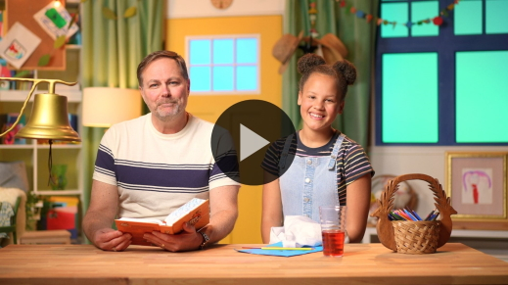

¡Qué bien, amigos! Creo que encontramos la otra figura, ¿no? *(Respuesta del grupo)*

• *Muestra la* ***Hoja de Actividad antes del servicio 1****, la figura de la cruz*.

El Abuelo y Lizzy querían enseñarnos sobre Jesús y la cruz. Es una historia triste, pero, en realidad, nos muestra lo mucho que nos ama Jesús. Y eso es lo que representa la otra figura.

• *Muestra la* ***Hoja de Actividad antes del servicio 2****, la figura del corazón*.

Jesús realmente nos mostró lo mucho que Él ama a todos en la historia bíblica de hoy.

**Respuesta personal**

• *Pon una melodía de adoración como música de fondo*.

Jesús fue a la cruz. Jesús sufrió mucho en ella, pero lo hizo porque Él ama al mundo y nos ama a nosotros. Vamos a mostrarle a Jesús cuánto valoramos lo que Él hizo por nosotros. Pónganse la mano sobre el corazón. *(Espera que los niños se pongan la mano sobre el corazón).* Ahora, oremos.

• *Los niños pueden repetir las frases de la oración a medida que las dices*.

|  |
| --- |
| Querido Jesús, gracias por la cruz. Gracias por amarnos tanto. Gracias, Jesús por amar al mundo. Amén. |

**Versículo de fe**

¿Sabían que a Dios le gusta mucho que aprendamos versículos bíblicos de su Palabra? Vamos a repetir el Versículo de fe con los movimientos.

• *Mostrar la* ***Diapositiva Versículo de fe***.

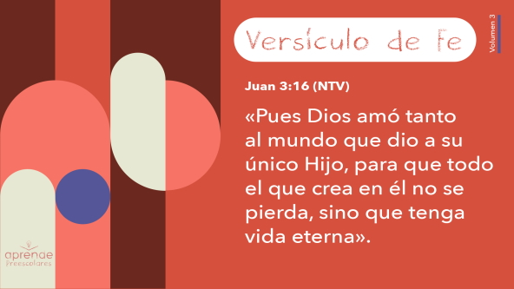

[Juan 3:16](https://ref.ly/logosref/Bible.Jn3.16) (NTV)

«Pues Dios amó tanto al mundo que dio a su único Hijo, para que todo el que crea en él no se pierda, sino que tenga vida eterna.»

**Juan** *(manos extendidas a altura de la cintura, con las palmas hacia arriba)*

**3:** *(palmas juntas como en un aplauso)*

**16** *(las palmas abiertas como si fueran un «libro»)*

**Pues Dios amó** *(señalar hacia arriba con los índices)*

**tanto al mundo** *(cubrirse el corazón con ambas manos)*

**que dio a su único Hijo** *(levantar un dedo solo)*

**para que todo el que crea en él** *(con las palmas hacia arriba, alejar las manos del cuerpo)*

**no se pierda,** *(cerrar los puños, flexionar los codos y cruzar los brazos mientras los bajas y alejas del cuerpo)*

**sino que tenga vida eterna.** *(hacer una L con los índices y los pulgares y mover los brazos hacia arriba)*

¡Son maravillosos! Aprenden muy bien el Versículo de fe.

**Cierre**

¿Aprendieron más cosas sobre Jesús hoy? *(Respuesta del grupo)* Adoramos a Jesús cantándole y orando. Aprendimos un Versículo de fe de la Biblia.

• *Muestra las Hojas de* ***Actividad antes del servicio1 y 2***.

Lo más importante fue descubrir que Jesús nos ama tanto que estuvo dispuesto a ir a la cruz por nosotros. Eso es justamente lo que nos dice nuestra Verdad de fe.

• *Reproducir el Video del* ***Sonido Verdad de fe*** *(sonido de una campanilla)*

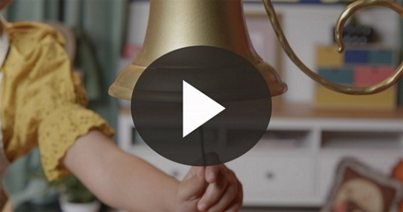

¡Ah! Ese sonido significa que digamos la Verdad de fe: **Jesús ama al mundo.**

• *Mostrar la* ***Diapositiva Verdad de fe***.



¡Allá vamos! **Jesús ama al mundo.** Levanten las manos y díganle gracias a Jesús. Gracias, Jesús, por amar al mundo. *(Respuesta del grupo)*

**Transición a los grupos pequeños**

Llegó la hora de pasar a nuestros grupos pequeños.

• *Invita a los niños a reunirse con su grupo*.

|  |
| --- |
| ***Sugerencia para el líder:*** *Para formar los grupos, puedes dividir a los niños por edad o asignarles diferentes colores. Recuerda que algunos preescolares tal vez no sepan qué edad tienen. Una etiqueta adhesiva de color, una prenda de ropa o una cinta en la muñeca pueden servir para separar a los niños en diferentes grupos y ayudarlos a identificar el grupo pequeño que les corresponde.* |

**Grupo pequeño**

**25 minutos**

*Verifica la lista de materiales necesarios e instrucciones al comienzo de la sesión o, a continuación, en cada actividad*.

|  |
| --- |
| ***Sugerencia para el líder:*** *Los grupos pequeños pueden pasar de un círculo a otro para cambiar de actividad, o todos los grupos pueden realizar la misma actividad al mismo tiempo. Si decides que cambien de círculo, necesitarás contar con al menos un líder por círculo.* |

**Círculo 1**

**Conexión del grupo**

**Jesús ama al mundo**

|  |
| --- |
| ***Necesitarás***  *•* ***Hoja de Conexión del grupo***  *• Etiquetas autoadhesivas con figura de corazoncitos o puntitos*  ***Preparación***  *• Imprimir la* ***Hoja de Conexión del grupo****, una por grupo* |

¿Cuál es nuestra Verdad de fe? **Jesús ama al mundo.** Él nos ama mucho a todos.

• *Muestra la* ***Hoja de Conexión del grupo***

Este es un mapa del mundo. Dice: «Jesús ama al mundo». Sabemos que Jesús nos ama, así que vamos a poner una etiqueta donde estamos nosotros en el mapa.

• *Pega una etiqueta más o menos en tu ubicación*.

Hay gente que vive en otros lugares del mundo. Jesús también ama a todos los que viven en todos esos lugares. Cada uno tome una etiqueta y póngala en algún lugar del mapa. Al pegarla, diga: «Jesús te ama».

• *Entrega una etiqueta a cada niño*.

En todos los lugares donde pegamos una etiqueta viven personas que Jesús ama. Pero quienes que viven allí tal vez no sepan que Jesús los ama. Vamos a orar por todas las personas del mundo, para que sepan que Jesús las ama.

• *Los niños apoyan las manos sobre el mapa mientras tú oras*.

|  |
| --- |
| Querido Jesús, ayuda a todas las personas del mundo a saber que tú las amas mucho. Amén. |

**Círculo 2**

**Manualidades**

**Una cruz en el corazón**

|  |
| --- |
| ***Necesitarás***  *•* ***Hoja de actividad Grupo pequeño****, una por niño*  *• Acuarelas y pinceles*  *• Manteles de plástico*  *• Recipientes de agua*  ***Preparación***  *• Imprimir la* ***Hoja de actividad Grupo pequeño****, una hoja por niño.*  *• Cubrir las mesas con los manteles de plástico.* |

Hoy vimos dos figuras especiales. ¿Cuáles fueron? *(Escucha las respuestas).* Jesús nos mostró lo mucho que nos ama cuando fue a la cruz, ¿no? *(Respuesta del grupo)*

• *Distribuye la* ***Hoja de actividad Grupo pequeño***.

• *Señala la cruz y luego el corazón*.

El corazón representa lo mucho que nos ama Jesús. Por eso la cruz está dentro del corazón. Nos recuerda que Jesús nos ama tanto que quiso sufrir en esa cruz por nosotros. Vamos a colorear estas dos figuras especiales.

• *Mientras los niños colorean, pregúntales:*

¿Cómo muestra Jesús su amor por nosotros?

¿Cómo te sientes al saber del amor tan grande de Jesús?

• *Durante esta actividad, interrúmpelos y practiquen la Verdad de fe:* **Jesús ama al mundo.**

• *Reproduce el* ***Sonido Verdad de fe****. Digan la Verdad de fe aun si no puedes reproducir el sonido*.



**Círculo 3**

**Juego**

**El amor en el mundo**

¿Quieren jugar a algo divertido? *(Respuesta del grupo)* Hoy hablamos de dos figuras. ¿Cuáles eran? *(Escucha las respuestas).* Nos sentaremos en un círculo para jugar *Pato-pato-ganso*. Uno de ustedes *la llevará*. Quien *la lleva*, caminará alrededor del círculo y tocará suavemente el hombro o la cabeza de cada uno de sus amigos mientras dice «Corazón».

Luego, elegirá a un amigo del círculo, al quien le dirá «Jesús te ama» cuando toque su hombro. Entonces el amigo se levantará y correrá alrededor del círculo para alcanzar a quien *la lleva* antes de que este dé la vuelta al círculo, llegue a su lugar y se siente allí. Si no lo alcanza, le dirá «Jesús te ama». Y luego él *la llevará*. Si alcanza a quien *la llevaba,* él seguirá *llevándola*. ¿Jugamos? *(Respuesta del grupo)*

• *Asegúrate de que los niños no golpeen demasiado fuerte a sus compañeros*.

• *Jueguen hasta que todos hayan tenido la oportunidad de llevarla*.

**Círculo 4**

**Tiempo creativo**

**Lavó el pecado**

|  |
| --- |
| ***Necesitarás***  *•* ***Hoja de tiempo creativo***  *• Vaso o florero de vidrio transparente*  *• Pequeñas bolsas con cierre, una por grupo*  *• Marcadores negros, uno por grupo*  *• Tijeras*  *• Marcadores*  *• Agua*  ***Preparación***  *• Imprimir la* ***Hoja de Tiempo creativo****, una cada cuatro grupos.*  *• Recortar los cuadrados.*  *• Llenar los vasos o los floreros con agua, hasta el borde.*  *• Practicar el efecto para e que funcione con tus objetos.* |

Cuando Jesús estuvo en la cruz sufrió mucho, pero Él fue a la cruz porque ama al mundo. Jesús nos ama a ti y a mí.

• *Muestra a los niños la hoja con PECADO*.

Por más que lo intentemos, no podemos ser perfectos. Cuando hacemos cosas que le duelen a Jesús, eso se llama pecar. El pecado no nos deja estar cerca de Jesús. ¿Qué cosas no deberíamos hacer? *(Escucha las respuestas). Usa el marcador para anotarlas en la hoja mientras los niños las mencionan*.

Mi hoja no se ve linda cuando la lleno de notas y hago cosas malas. Por eso Jesús fue a la cruz.

• *Pon el papel en la bolsita y ciérrala*.

• *Traza el contorno de una cruz con un marcador negro en la bolsa*.

• *Asegúrate de que la hoja quede contra la figura de la cruz*.

Jesús fue a la cruz para lavar las cosas malas que hicimos. La cruz es especial.

• *Toma la bolsa e introdúcela en el vaso de agua*.

• *Sostén el vaso para que los niños vean el papel de costado. Deberían ver las notas y la figura de la cruz*.

Cuando miramos nuestro pecado, ¿qué vemos? *(Escucha las respuestas).* Vemos las cosas que le duelen a Jesús. Pero Dios no nos ve como nos vemos nosotros. Dios nos mira y ve algo diferente. Miremos nuestro dibujo desde arriba.

• *Los niños miran el vaso desde arriba. Si el papel queda contra la bolsa, las anotaciones no se deberían ver y solo se debería ver la cruz*.

¿Qué ven ahora? *(Escucha las respuestas).* ¿Dónde están los pecados? ¿Dónde están todas las cosas feas que no nos dejaban estar cerca de Dios? ¿Las ven? *(Respuesta del grupo)*

Eso es por Jesús. Él fue el hombre perfecto que quitó nuestro pecado. Nuestra Verdad de fe nos dice por qué lo hizo. Vamos a repetirla. **Jesús ama al mundo.**

**Despedida**

• *Reproducir el Video del* ***Sonido Verdad de fe*** *(sonido de una campanilla)*



• *Mostrar la* ***Diapositiva Verdad de fe***.



Antes de terminar, vamos a repetir todos por última vez la Verdad de fe. **Jesús ama al mundo.** ¡Genial! La pasamos muy bien aprendiendo juntos sobre Jesús. ¡Hasta la próxima!

• *Los niños se llevan a casa la* ***Hoja de actividad Grupo pequeño***.

• *Recuerda a los padres que tengan los* ***Devocionales familiares*** *con sus hijos y que los encontrarán en la aplicación*.

• *Recuérdales también la fecha y hora de la siguiente sesión*.